國立臺北藝術大學 101年度 特殊教育研習學分班
簡 章
一、目標：為配合政府政策，並提升本校學生及一般在職教師特教知能，以落實特殊教育法融合教育之精神與特色。本校師資培育中心順應政策與實際需要，特規劃特殊教育研習班54小時（計3學分），提供本校學生以及全國中小學教師進修的機會。
二、依據：教育部台（89）特教字第89043417號函辦理。
三、主辦單位：國立臺北藝術大學師資培育中心
四、研習時間：101年9月26日（三）起至102年1月16日（三）。
每週四晚上18：10--21：00上課，共17週（54小時）。
五、研習地點：國立臺北藝術大學（台北市北投區學園路1號）活動中心B304、B305教室。
六、主要課程：特殊教育之理論基礎、特殊教育思潮、智能障礙、視、聽覺障礙、嚴重情緒障礙、肢體障礙、語言障礙、學習障礙、資賦優異以及其他特教領域議題。
七、參加對象：本校教育學程學生、實習教師、全國各級學校教職員工。
八、招收人數：每班30人，共開2班，合計60人。
九、錄取公告：101年9月3日前公告於本校師資培育中心網站。
九、結業證明：研習結束由本中心頒發研習證明。
十、研習費用：全期17週共6,600元，本校學生3,300元。請於期限內至中國信託商業銀行全省各分行繳款或各大銀行、郵局電匯：
銀行：中國信託商業銀行忠孝分行 戶名：國立臺北藝術大學401專戶
帳號：185350003083 ※請務必於存款單上填上存款人姓名。
十一、報名日期：即日起至101年8月24日（星期五）止。
十二、報名方式：請將繳費收據正本黏貼於報名表（請參見附件）後繳交或郵寄至本校師資培育中心。
十三、報名表及其他相關訊息請至本校師資培育中心網站參閱相關訊息
網址：http://education.tnua.edu.tw/
十三、洽詢電話：（02）28961000分機3643。
國立臺北藝術大學「特殊教育研習學分班」報名表
姓 名 |  |  |  |  |  |  | 性別 | □ 男  □ 女 |  |  |  | 學 號 |  | （本中心填寫）
身分證字號 |  |  |  |  |  |  |  |  |  |  |  | 出生日期 |  | 年 月 日
服務單位 | （請填寫學校全名） |  |  |  |  |  |  |  |  |  |  | 職 稱
就讀學校 | （請填寫學校全名） |  |  |  |  |  |  |  |  |  |  | 系 級
戶籍地址 | □□□  （請註明鄰里）
通訊地址 | □□□
聯絡電話 | O（ ） 分機： |  |  |  |  |  |  |  |  |  | 行動電話
聯絡電話 | H（ ） |  |  |  |  |  |  |  |  |  | 傳 真 |  | （ ）
E-mail
------------------------------（繳費收據黏貼回傳處）------------------------------
備註：
- 本表不敷使用可自行影印，請連同「繳費收據」一同傳回。
- 報名截止日期：即日起至101年8月24日（星期五）止，以收件時間為憑。
- 報名結果及其他相關訊息請至本校師資培育中心網站參閱：
網址：http://education.tnua.edu.tw/
- 聯絡電話：02-28961000分機3643 傳真：02-2893-8868
E-mail：education@www.tnua.edu.tw
- 本校交通：
(1)捷運關渡站前搭乘本校捷運接駁車至行政大樓（參見本校捷運專車路線時刻表）
(2)自行開車：須繳交停車費（參見本校校區管制暨汽機車停車收費管理辦法標準）

國立臺北藝術大學位置圖

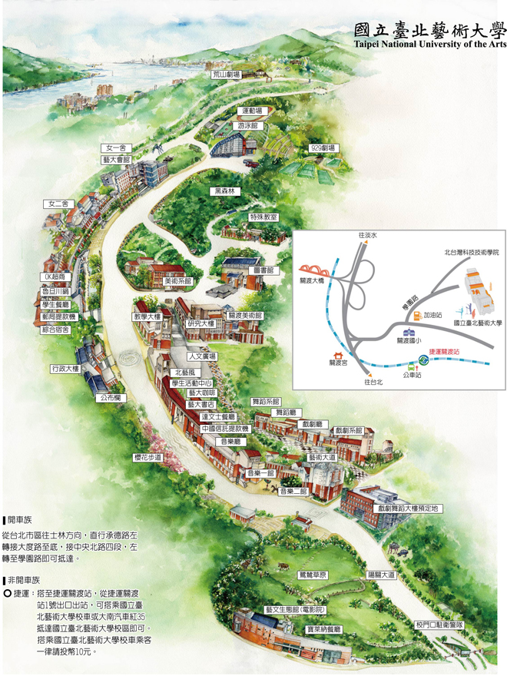
特殊教育研習學分班上課教室配置圖

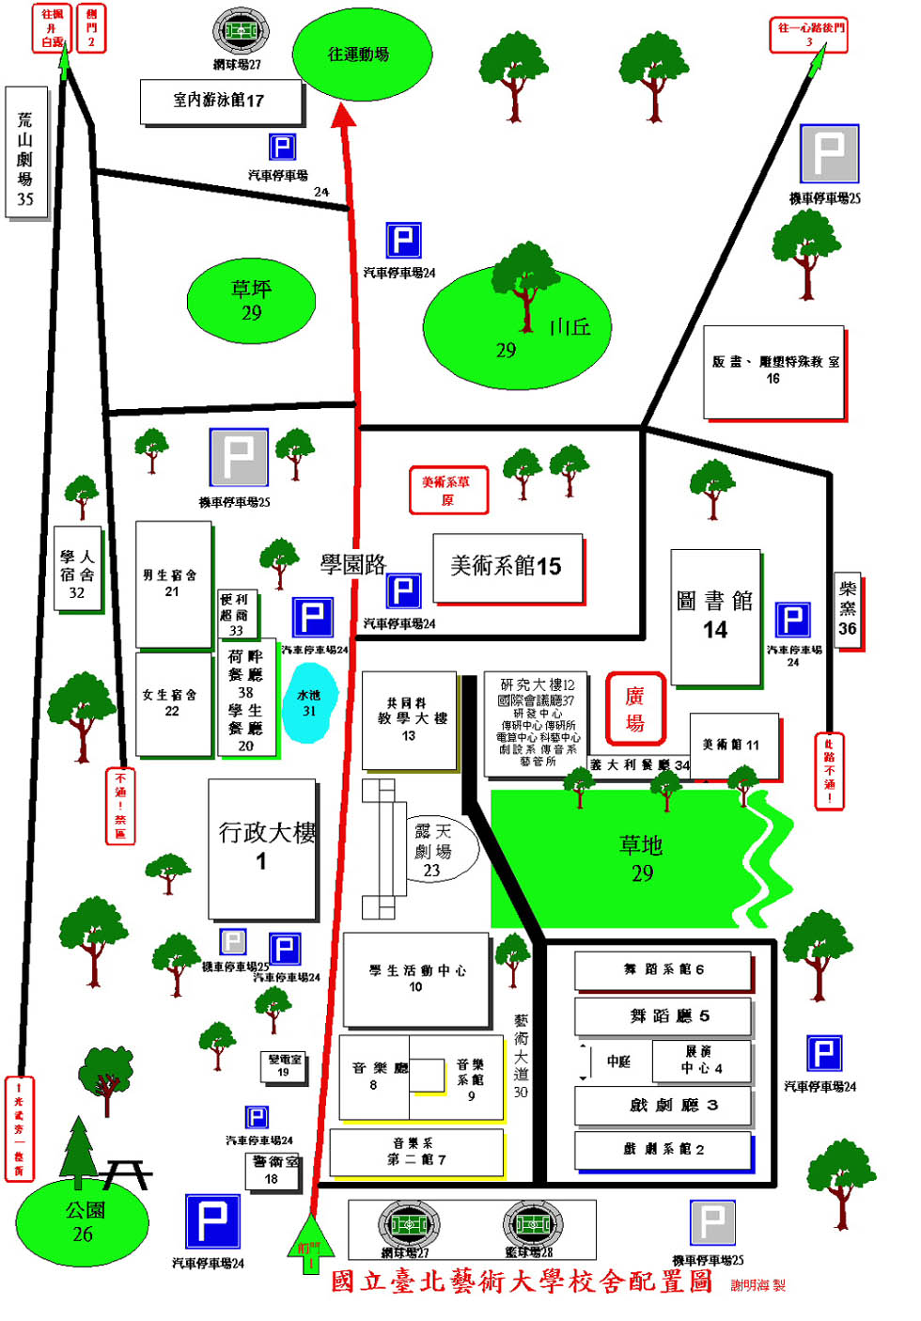
活動中心
師資培育中心
上課地點
B305（三樓）
活動中心
師資培育中心
辦公室
B302
大 門
國立臺北藝術大學汽機車通行證申請書
姓名 |  |  |  |  | 車輛種類 |  | □汽車 □機車  □機車
身分 |  | 學分班學員 |  |  | 身分證號碼
牌照號碼 |  |  |  |  | 聯絡電話
有效期限 |  | 年 月 日至 年 月 日
～注意事項～
一、申請通行證程序：
（1）填寫申請書，檢附身分證明文件及行車執照影本，送所屬單位行政辦公室協助代辦。
（2）所屬單位行政辦公室協助送事務組審核，出納組繳費後，至事務組領取通行證。
（3）申請人至所屬單位行政辦公室領取通行證。。
二、汽車通行證應黏貼或置放於前擋風玻璃左側明顯處，機車通行證應黏貼於車頭前方明顯處，且不得攜離車輛，以憑識別查驗。
三、通行證不可轉讓、出借、仿冒或謊報遺失，如有違反者，事務組得註銷收回其通行證，並依規定處理究辦。
四、本校校區速限三十公里，進入校區之車輛應減速慢行，並遵守校區交通標誌、標線、號誌之指示、警告與禁止規定，以及駐衛警之指揮。
本人已詳閱「國立臺北藝術大學汽機車管理暨違規處理辦法」，並願遵守騎乘機車戴安全帽、不超速、不違規等校園交通安全規定，茲檢附相關證件，請核發車輛通行證。
申請人： (簽章) 年 月 日
藝推中心 |  |  | 出納組 |  |  | 事務組
通行證費 |  |  | 收據號碼 |  |  | 通行證號
通行卡費 |  |  | 收據號碼 |  |  | 通行卡號
收費標準：
1、汽車停車費：3600元/年。
2、機車停車費：600元/年。
3、通行卡費：200元/張。通行卡不回收、不退費；耗損、遺失或毀損時，使用者應另付費申請補發或換發。

